1. Phần
   1. Chương 1: Kiến Trúc
      1. Tiểu mục 1
         1. Tiểu mục 2
            1. Tiểu mục 3

Tiểu mục 4

Hình 1

Hình 2

Bảng

* 1. Chương 1: Kiến Trúc
     1. Tiểu mục 1
        1. Tiểu mục 2
           1. Tiểu mục 3

Tiểu mục 4

|  |  |  |
| --- | --- | --- |
|  | Nhập công thức |  |

* 1. Chương 3

Hình 2

Bảng

* 1. MỤC LỤC

PHẦN I Phần 1

Chương 1: Kiến Trúc 1

1.1 Tiểu mục 1 1

I.1.1.1. Tiểu mục 2 1

I.1.1.1.1. Tiểu mục 3 1

Chương 1: Kiến Trúc 1

2.1 Tiểu mục 1 1

I.2.1.1. Tiểu mục 2 1

I.2.1.1.1. Tiểu mục 3 1

Chương 3 2

MỤC LỤC 3

MỤC LỤC BẢNG 4

MỤC LỤC HÌNH 5

* 1. MỤC LỤC BẢNG

Bảng 1.2. Bảng 1

Bảng 3.2. Bảng 2

* 2. MỤC LỤC HÌNH

Hình 1.1. Hình 2 1

Hình 3.1. Hình 2 2

* 1. Chương 1. Tổng quan về kiến trúc công trình
     1. Đặc điểm kiến trúc công trình
        1. Hình dạng, kích thước mặt bằng công trình

Tên công trình: Trụ Sở Làm Việc Xã Tân Ân -Huyện Ngọc Hiển-Tỉnh Cà Mau

Địa điểm xây dựng: Xã Tân Ân -Huyện Ngọc Hiển-Tỉnh Cà Mau

Công trình có 1 tầng trệt, 2 tầng lầu. Đặc điểm công trình:

+ Công trình dân dụng cấp 3: Ssàn <5000m2.

+ Diện tích xây dựng 435,7m²

+ Tổng diện tích s= 814,3m² (tầng trệt: s=435,7 m², lầu 1: s=378,6 m²).

+ Chiều cao nền tầng trệt 2,85m, chiều cao công trình 13,35m (sàn lầu 1: 3,6m, trần lầu 2: 3,6m, mái 3,3m).

+ Toàn bộ tường bó nền và tường bao che bên ngoài sử dụng gạch đất sét nung d200, các tường còn lại sử dụng gạch không nung d100 vữa xây m75 .

+ Toàn bộ cửa đi và cửa sổ sử dụng cửa kính khung nhôm.

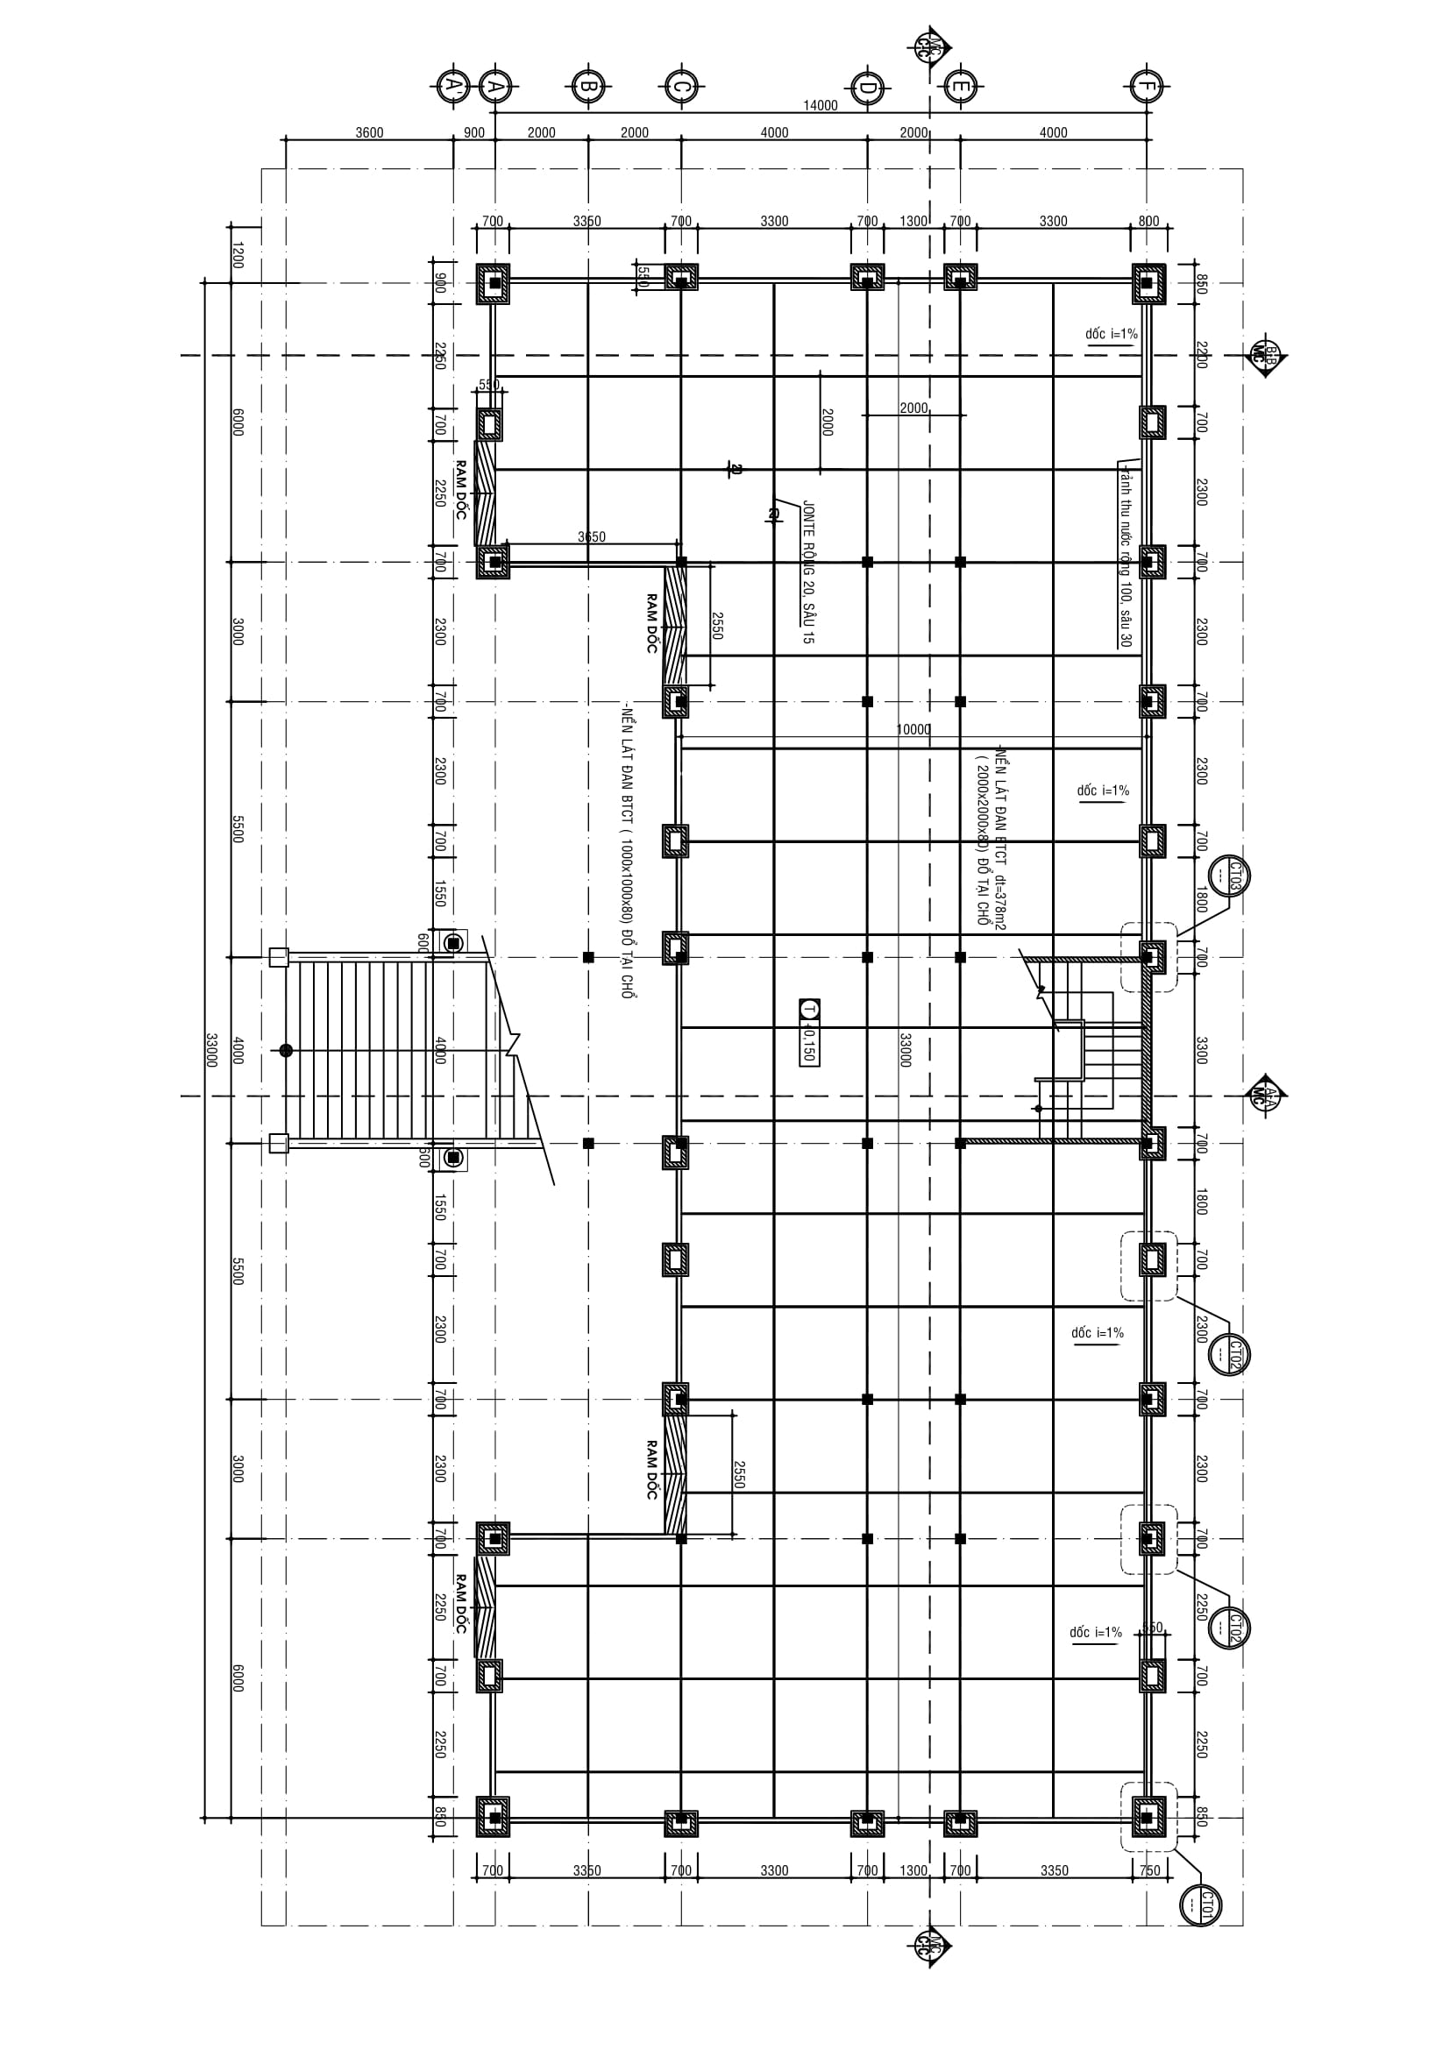

**Hình I.1 – Mặt bằng tầng trệt**

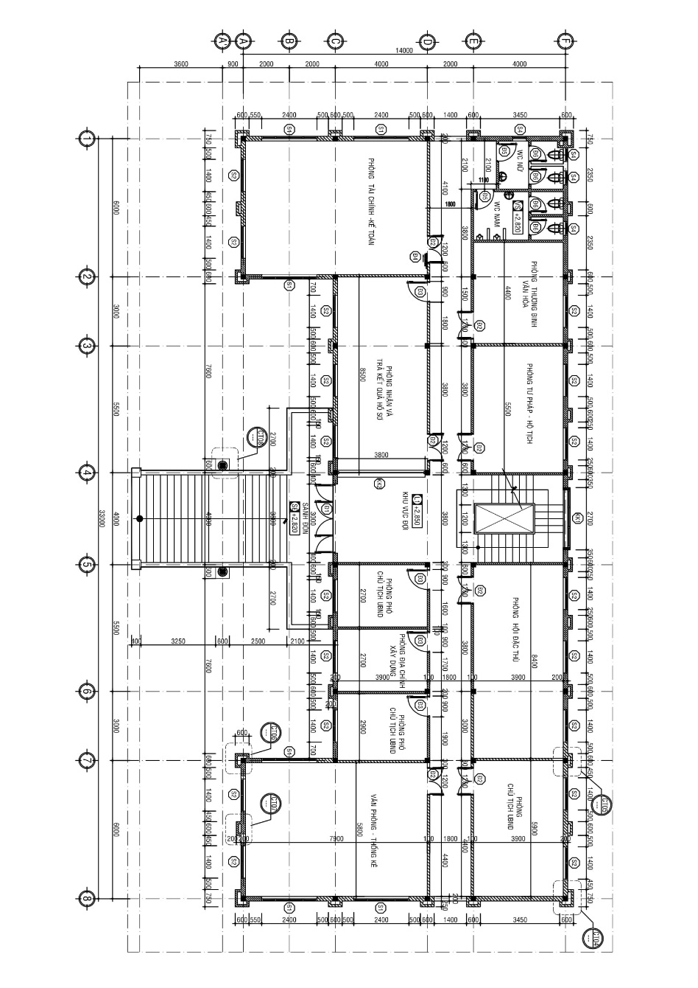

**Hình I.2 – Mặt bằng tầng 1**

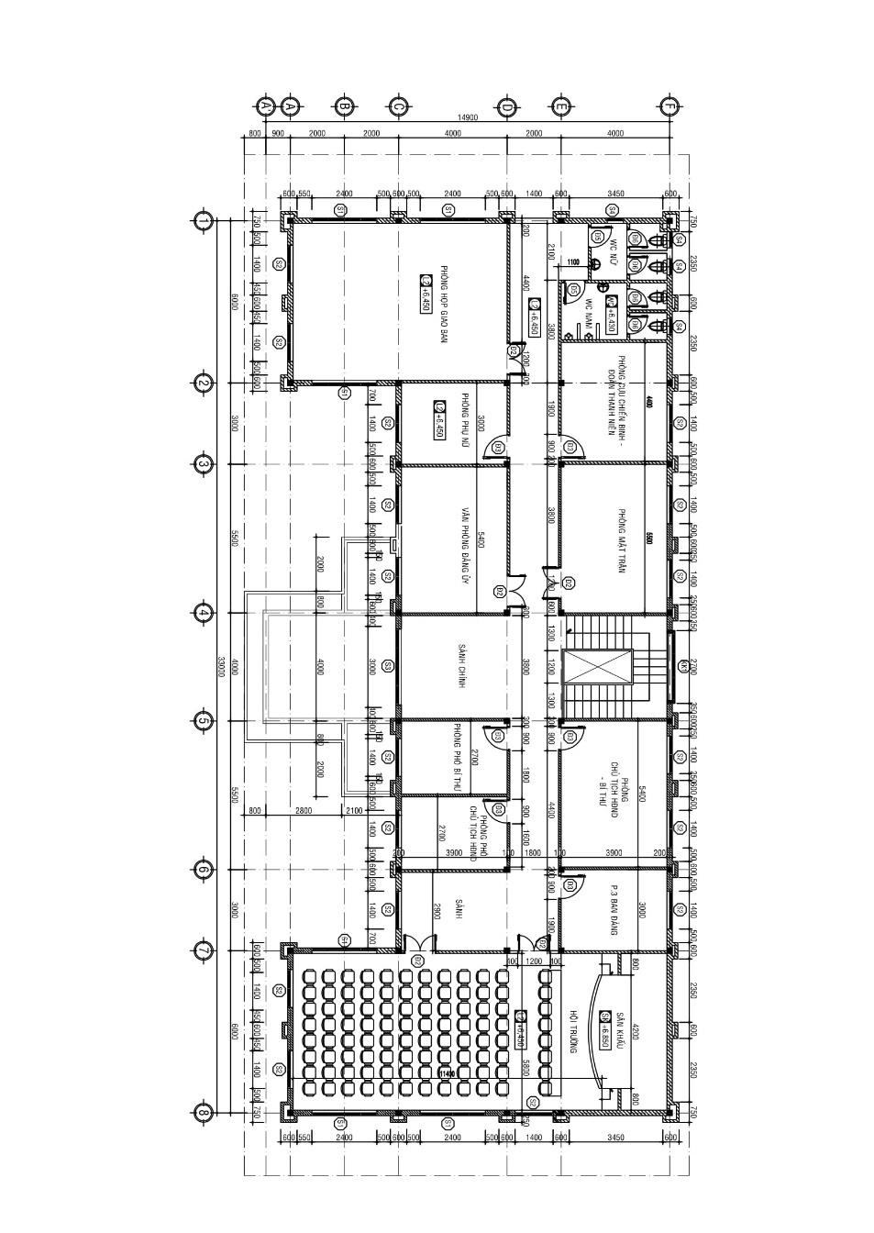

**Hình I.3 – Mặt bằng tầng 2**

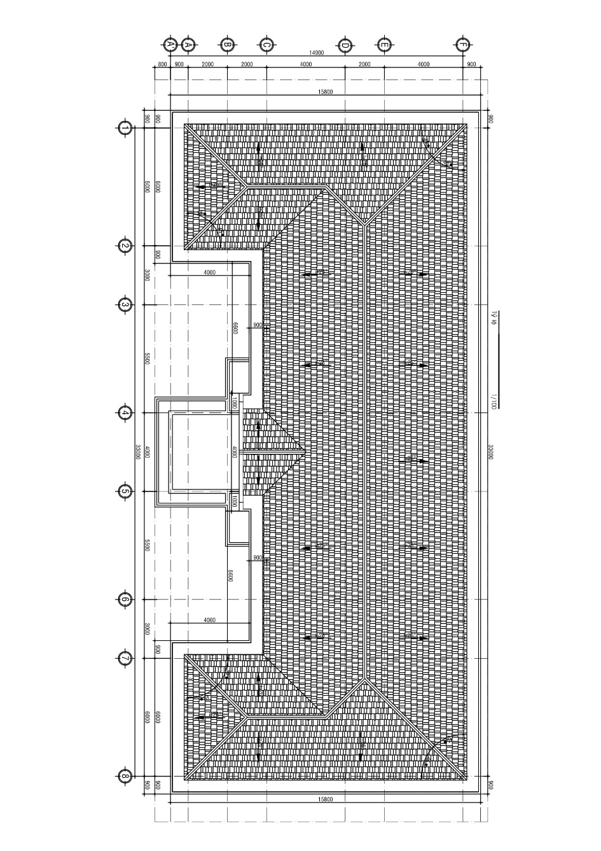

**Hình I.4 Mặt bằng tầng mái**

* + - * + **Cao độ mặt sân, nền trệt, nền sảnh đón, nền mái đón, nền sàn và nhà vệ sinh các tầng lầu, tầng mái**

Cao độ mỗi tầng như sau:

**Nền tầng trệt: +0,150**

* Mặt nền láng vửa xi măng mác 100 dày 30, có lăn nhám mặt
* Nền lát đan bê tông cốt thép ( 1000x1000x80) đổ tại chổ, dưới lót cao su chống thấm
* Cát đen tôn nền dày 120
* Mặt đất hiện trạng san lấp hoàn chỉnh

**Sảnh đón: +2,830**

* Lát gạch ceramic nhám 300x300mm
* Lớp vữa xm m75, d20mm
* Sàn btct (xem bvkc)
* Lớp vữa xm trát m75, d15mm
* Trát bả matic
* Sơn ngoài hoàn thiện 3 nước

**Sàn Lầu 1 : +2,850**

* Lát gạch ceramic 400x400mm
* Lớp vữa xm m75, d20mm
* Sàn btct (xem bvkc)
* Lớp vữa xm trát m75, d15mm
* Trát bả matic
* Sơn trong hoàn thiện 3 nước

**Sàn vệ sinh lầu 1: +2,830**

* Lát gạch ceramic nhám 250x250mm
* Lớp vữa xm m75 tạo dốc
* Quét 2 lớp sika chống thấm
* Sàn btct (xem bvkc)
* Lớp vữa xm m75, d15mm
* Trát bả matic
* Sơn trong hoàn thiện 3 nước hoàn thiện
* Xung quanh tường ốp gạch men 250x400, cao 1700

**Sàn lầu 2: +6,450**

* Lát gạch ceramic 400x400mm
* Lớp vữa xm m75, d20mm
* Sàn btct (xem bvkc)
* Trần tấm uco khung nhôm nổi

**Sàn vệ sinh lầu 2: +6,430**

* Lát gạch ceramic nhám 250x250mm
* Lớp vữa xm m75 tạo dốc
* Quét 2 lớp sika chống thấm
* Sàn btct (xem bvkc)
* Trần tấm uco khung nhôm nổi

**Mái: +13,350**

* Mái sàn btct ( xem bvkc)
* Dán ngói MÀU ĐỎ 22 VIÊN /m2

Công trình có chiều cao là 13,35m (tính từ cao trình +0.000m)

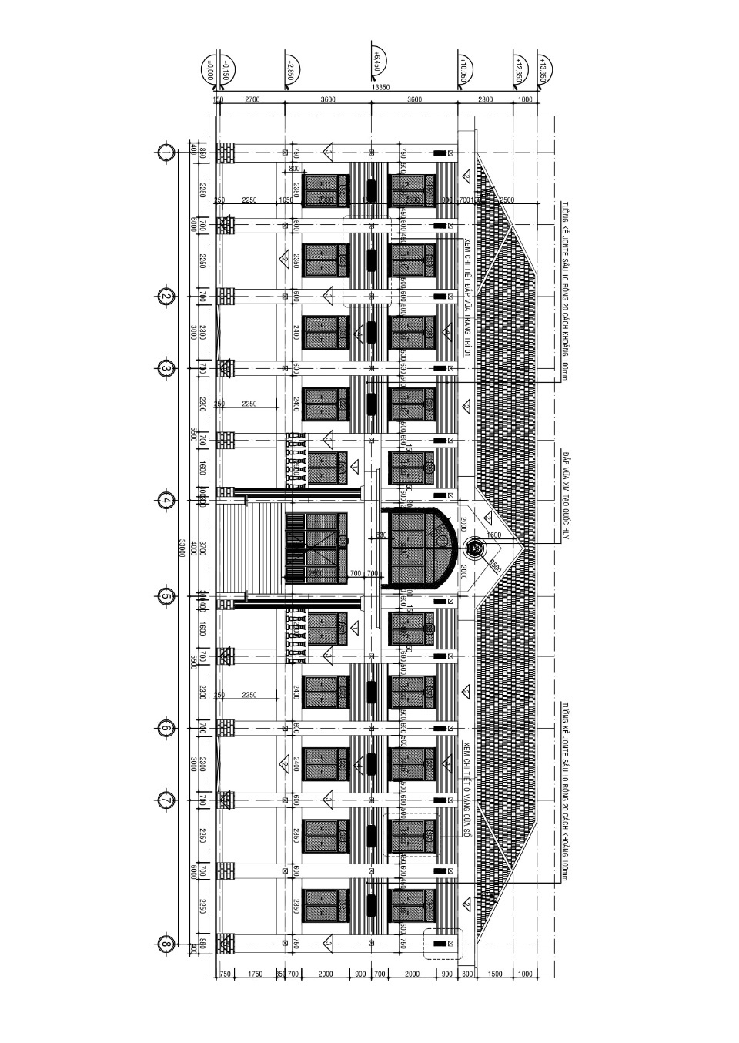

**Hình I.4 – Mặt đứng của công trình**

* + - * + **Chức năng của mỗi khối nhà, mỗi tầng nhà, mỗi phòng, mỗi diện tích**

Tầng trệt nằm ở cốt cao độ +0,15m, được bố trí ram dốc từ mặt đất đến tầng trệt (độ dốc i=30%). Ta thấy vì công năng chính của công trình là văn phòng làm việc nên diện tích tầng trệt phần lớn dùng cho việc để xe (garage), bố trí các hộp gene hợp lí và tạo không gian thoáng mát cho tầng trệt. Thang bộ từ tầng hầm lên bố trí ngay giữa để dễ dàng nhìn thấy, tạo lối đi nhanh lên tầng 1.

Tầng 1 thiết kế sảnh đón rộng rãi, tạo sự trang trọng và cân đối cho công trình. Bố trí nhiều phòng làm việc đáp ứng đủ yêu cầu cho các phòng ban theo quy định xây dựng trụ sở làm việc cho UBND Xã. Thiết kế nhà vệ sinh đủ tiện nghi, rộng rãi, tạo sự tiện nghi cho người sử dụng.

Tầng 2 cũng như tầng 1, ngoài bố trí các phòng làm việc thì còn có một Hội trường rộng 96 chỗ ngồi thuận tiện cho các cuộc hội nghị trang trọng.

Tầng mái: Bố trí nơi lắp bồn nước INOX 500L, mái được thiết kế là mái BTCT dán ngói màu 22V/M2.

* + - * + **Giải pháp mặt đứng kiến trúc công trình**

**Giải pháp mặt đứng**

Nét đặc trưng của công trình là sự kết hợp giữa vật liệu bê tông cốt thép với vật liệu nhôm kính. Các cửa sổ lớn bằng kính phục vụ tốt cho việc lấy sáng, đồng thời tạo nên không gian thoáng mát và đẹp cho công trình.

Mặt tiền được trang trí làm điểm nổi bật cho bề ngoài công trình. Bên ngoài ốp đá chẻ chân cột, kết hợp với sơn hoàn thiện màu đặc trưng tạo vừa có thẩm mỹ vừa tiết kiệm ngân sách.

Giải pháp hình khối

Hình dáng bên ngoài của công trình là một khối chữ U đối xứng, là loại hình khối phổ biến của các công trình phục vụ cho cơ quan nhà nước, thuận lợi cho việc bố trí các khối văn phòng bên trong một cách hợp lí và đẹp mắt.

* + - * **Các giải pháp kĩ thuật chính của công trình**
        + **Giải pháp kết cấu thân nhà**

Hệ kết cấu của công trình là hệ kết cấu khung BTCT toàn khối.

Mái bằng bê tông cốt thép được chống thấm, dán ngói màu 22 viên/M2

Cầu thang bằng bê tông cốt thép toàn khối.

Tường bao dày 200mm, tường ngăn dày 100mm được xây bằng gạch đất nung.

* + - * + **Giải pháp kết cấu nền móng**

Nhìn vào mặt cắt của hồ sơ khảo sát địa chất của khu đất xây dựng, ta nhận thấy lớp đất yếu có chiều sâu khá lớn, không thích hợp các loại móng nông. Do đó ta chọn 2 phương án móng sâu để thiết kế:

Phương án móng cọc khoan nhồi.

Phương án móng cọc ép.

* + - * **Giải pháp thông thoáng và chiếu sáng**
        + **Hệ thống điều hòa và thông gió**

Với hướng gió chủ đạo là hướng đông và đông bắc, công trình được đảm bảo thông gió tương đối tốt. Việc bố trí hệ thống cửa sổ và cửa đi ở các mặt đứng tạo điều kiện cho việc thông gió được dễ dàng.

Công trình còn được trang bị hệ thống thông gió nhân tạo đặt tại các phòng và các nơi công cộng (máy điều hòa nhiệt độ , máy hút gió…) để tạo điều kiện vị khí hậu tốt cho sự sinh hoạt của con người. Việc điều hòa không khí cho các văn phòng sẽ được thực hiện qua hệ thống điều hòa trung tâm.

* + - * + **Hệ thống chiếu sáng**

Các phòng của từng tầng trong công trình được bố trí ánh sáng hài hòa giữa không gian và màu sắc riêng của mỗi chức năng sử dụng theo từng loại phòng, và theo tiêu chuẩn thiết kế ánh sáng.

Song song đó là sự kết hợp giữa nguồn ánh sáng tự nhiên của các phòng được tiếp nhận từ bên ngoài qua các hệ thống cửa sổ và cửa đi. Các hệ thống cửa này đều được bố trí ở các hướng bắc, nam và đông là những hướng lấy ánh sáng tốt nhất. Tại các khu vực sảnh, khu vệ sinh chung, khu ở,.. đều có bố trí cửa sổ kính.

Các khu vực cầu thang hành lang, được chiếu sáng nhân tạo bằng hệ thống đèn dọc theo tường và tầng.

* + - * **Giải pháp về cấp điện và máy lạnh**

Hệ thống điện sử dụng được lấy trực tiếp từ hệ thống điện tỉnh đảm bảo cho tất cả các trang thiết bị trong tòa nhà có thể hoạt động bình. Điện năng phải bảo đảm cho hệ thống đèn chiếu sáng, hệ thống lạnh có thể hoạt động liên tục.

Hệ thống điện được thiết kế đúng theo tiêu chuẩn Việt Nam cho công trình dân dụng, dễ bảo quản, sửa chữa, khai thác và sử dụng an toàn, tiết kiệm nằng lượng.

* + - * **Giải pháp cấp - thoát nước và phòng hỏa cho công trình**
        + **Hệ thống cấp nước**

Nước được lấy từ hệ thống cấp nước sạch của tỉnh thông qua bể chứa nước sinh hoạt được đưa vào công trình bằng hệ thống bơm đẩy lên bể nước trên mái và được dẫn xuống các khu vực có nhu cầu về cấp nước của từng tầng trong công trình. Dung tích bể chứa là 500L. Từ bể chứa nước sinh hoạt được dẫn xuống các khu vệ sinh, sinh hoạt tại mỗi tầng bằng hệ thống ống nhựa PVC đặt trong các hộp kỹ thuật.

**Hệ thống thoát nước**

Việc thoát nước mưa được thực hiện bằng hệ thống ống PVC, φ60-120, đặt trong hộp đường ống kỹ thuật nối từ mái xuống đất và có đường dẫn ra hệ thống thoát nước đô thị.

Nước thải sinh hoạt sẽ được trực tiếp dẫn xuống vào các hồ chứa nước thải và bể tự hoại, sau đó được xử lý và bơm ra trực tiếp cống thoát nước công cộng.

* + - * **Địa điểm và đặc điểm nơi xây dựng công trình**
        + **Địa điểm**

Địa chỉ: Xã Tân Ân - Huyện Ngọc Hiển - Tỉnh Cà Mau

* + - * + **Đặc điểm khí hậu**

Tỉnh Cà Mau nằm trong vùng nhiệt đới gió mùa ẩm với các đặc trưng của vùng khí hậu miền Tây Nam Bộ, chia thành 2 mùa rõ rệt:

* Mùa mưa từ tháng 5 đến tháng 11 có, mùa khô: từ tháng 12 đến tháng 4

Nhiệt độ trung bình: 26,6oC - 27,7oC

Nhiệt độ trung bình thấp nhất: 25,6oC vào tháng 1

Nhiệt độ trung bình cao nhất: 29,7oC

Lượng mưa trung bình: 200 mm – 400 mm

Độ ẩm tương đối trung bình: 83%

Độ ẩm tương đối thấp nhất: 50% vào tháng 3

Lượng bốc hơi trung bình: 1000 mm/năm

Gió thổi mạnh vào mùa mưa từ tháng 5 đến tháng 11, ngoài ra còn có gió Đông Bắc thổi nhẹ.

Khu vực thành phố Hồ Chí Minh rất ít chịu ảnh hưởng của gió bão.

Chế độ gió vừa chịu ảnh hưởng của đặc trưng cho vùng nhiệt đới lại vừa chịu ảnh hưởng của các cơ chế gió mùa khu vực Đông Nam Á. Hàng năm, có 2 mùa gió chủ yếu: gió mùa đông (gió mùa đông bắc) từ tháng 11 năm trước đến tháng 4 năm sau và gió mùa hạ (gió mùa tây nam), bắt đầu từ tháng 5 đến tháng 10. Mùa khô hướng gió thịnh hành theo hướng đông bắc và đông. Mùa mưa gió thịnh hành theo hướng tây nam hoặc tây. Tốc độ gió trung bình hàng năm ở Cà Mau nhỏ, trong đất liền chỉ từ 1,0 đến 2,0m/giây, ngoài khơi gió mạnh hơn cũng chỉ đạt 2,5 đến 3,5m/giây. Vào mùa mưa, thỉnh thoảng có dông hay lốc xoáy tới cấp 7, cấp 8. Bão tuy có nhưng không nhiều và không lớn. Thời tiết, khí hậu ở Cà Mau thuận lợi cho phát triển ngư – nông – lâm nghiệp theo hướng sản xuất hàng hóa lớn.

* + - * + **Đặc điểm địa chất công trình và địa chất thủy văn**

Huyện 3 mặt giáp biển, một mặt giáp sông, địa thế cô lập hoàn toàn. Địa hình bằng phẳng, cao trình trung bình từ 0,5 - 0,7m, thường xuyên ngập triều biển, riêng vùng ven biển Đông có địa hình cao hơn (từ 1,2 - 1,5 m). Bề mặt địa hình bị chia cắt mạnh bởi hệ thống sông rạch tự nhiên và kênh mương chằng chịt, có nhiều con sông rất rộng, thường xuyên ngập triều biển.

Do hình thành từ các trầm tích biển trẻ nên nhìn chung nền đất yếu, lớp bùn hữu cơ và sét hữu cơ dày từ 0,7 - 1,7m, lớp bùn sét dày 1,3 - 1,4m. Do các công trình xây dựng nằm trực tiếp lên lớp bùn yếu nên cần có các giải pháp xử lý về nền móng, chống lún và triệt tiêu lún, vì vậy suất đầu tư rất cao. Khu vực đất rừng, bờ sông thường có nhiều lỗ mội, đây là một đặc điểm cần chú ý khi xây dựng các đầm nuôi thủy sản, cần có giải pháp thi công thích hợp để chống cạn nước đầm nuôi.

* + - * + **Đặc điểm địa hình địa vật nơi xây dựng công trình**

Nhìn chung địa hình tương đối bằng phẳng thích hợp cho việc xây dựng công trình.